## DFS简介

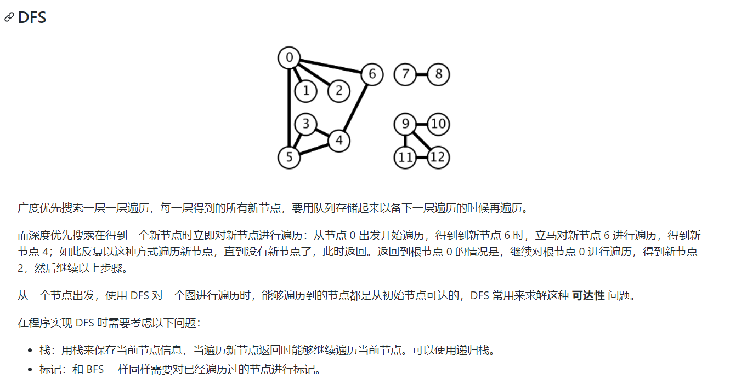

## 题目分析



小技巧：不用二维boolean数组visited 访问过的土地置0

## 代码